Муниципальное казенное общеобразовательное учреждение

«Олымская средняя общеобразовательная школа»

Касторенского района Курской области

Исследовательский проект

по информатике

«Интернет-зависимость -

проблема современного общества»

Выполнил: ученик 9 «Б» класса

Исаевский Владимир

Руководитель: учитель информатики

Сысоева Г. А.

2023 г.

**Актуальность проекта.**

Безопасен ли компьютер для здоровья людей? В наше время очень сложно представить свою жизнь без компьютера. Компьютеры применяются везде, где только возможно: на предприятиях, в сфере обслуживания и дома. Так ли безопасен компьютер для здоровья человека?

Наше поколение сейчас волнует много вопросов. Что заставляет молодежь уходить от активного образа жизни и часами просиживать в сети Интернет? Почему интернет-зависимость проявляется в своеобразном уходе от реальности? В своей работе я пытался определить наличие проблемы интернет-зависимости среди учеников нашей школы, основываясь на социологических исследованиях.

Первыми признаками интернет-зависимости являются многочасовые «общения» в чатах, форумах, «Одноклассниках» и «Контактах», азартные онлайн-игры и бесконечное ”изучение” всевозможных «познавательных» интернет-сайтов. По оценкам специалистов, интернет-зависимостью страдают приблизительно 5-10% пользователей глобальной сети. Учитывая, что возраст подавляющего большинства пользователей составляет 10 – 35 лет, проблема интернет-зависимости становится в один ряд с другими социальными проблемами молодежи.

Я выбрал эту тему, потому что эта проблема сейчас актуальна среди подростков. Любые виды зависимости у детей появляются очень быстро, в том числе — зависимость от телевидения, Интернета и компьютерных игр.

Все мы в своей жизни от чего-то или от кого-то зависим. Поскольку живем в обществе себе подобных и ежедневно поддерживаем свою жизнедеятельность всякими «внешними» продуктами, эмоциями, смыслами. Чем же нормальное обеспечение себя всякими нужными и полезными вещами — такими, как отношения с людьми, еда, питье, Интернет, — отличается от патологии зависимости?

В своей работе я попытаюсь найти ответы на поставленные вопросы.

**Проблема исследования.**

Проблема Интернет-зависимости среди учащихся МКОУ «Олымской СОШ» и найти ответ на вопрос "Является ли проблемой общества Интернет-зависимость?"

**Цели и задачи проекта.**

Цель: определить наличие проблемы интернет-зависимости среди учащихся нашей школы.

Задачи:

1. Ознакомить учащихся нашей школы с проблемой современного общества, интернет-зависимости.

2. Провести анонимный социальный опрос исследование «Выявление Интернет-зависимости».

3. Предложить варианты решения данной проблемы.

**Гипотеза.**

Можно предположить, что Интернет-зависимость проявляется в том, что люди утрачивают способность контролировать свое время в сети, предпочитая виртуальную жизнь реальной.

Всемирная электронная паутина так прочно вошла в нашу жизнь, что многие просто не представляют себе без нее жизнь. Едва оказавшись в доступном для интернета месте, они первым делом заходят на любимые сайты, узнают новости, «общаются» с друзьями, комментируют, просматривают, скачивают. Конечно, информация имеет для человека огромное значение, она формирует личность, но бывает, что она, же и разрушает ее.

Все чаще и чаще стало произноситься такое словосочетание, как «Интернет - зависимость» и в последнее время, данная тема стала одной из самых популярных тем для публикаций и разговоров.

**Объект исследования.**

Объектом исследования являются учащиеся 1-9 классов школы.

**Методы исследования.**

1. Поиск информации в Интернете;

2. Анонимный опрос;

3. Аналитика.

**Что такое интернет-зависимость?**

Интернет-зависимость — психическое расстройство: навязчивое желание подключиться к Интернету и болезненная неспособность вовремя отключиться от него.

Игровая зависимость — предполагаемая форма психологической зависимости, проявляющаяся в навязчивом увлечении компьютерными играми или азартными играми.

Другое определение Интернет-зависимости - это "навязчивое желание войти в Интернет, находясь off-line, и неспособность выйти из Интернет, будучи on-line".

Обсуждение данного феномена началось не так давно: в 1994 г. К. Янг разработала и поместила на web-сайт специальный опросник и вскоре получила почти 500 ответов, авторы 400 из которых были признаны, согласно выбранному критерию, Интернет-зависимыми людьми

Кимберли Янг приводит 4 симптома Интернет-зависимости:

Навязчивое желание проверить e-mail.

Постоянное ожидание следующего выхода в Интернет.

Жалобы окружающих на то, что человек проводит слишком много времени в Интернет.

Жалобы окружающих на то, что человек тратит слишком много денег на Интернет.

Исследователи отмечают, что большая часть Интернет-зависимых (91 %) пользуется сервисами Интернет, связанными с общением. Другую часть зависимых привлекают информационные сервисы сети.

Интернет-зависимость может возникать как зависимость от самых различных форм использования Интернета, по своим проявлениям она схожа с уже известными формами аддитивного поведения (например, в результате употребления алкоголя или наркотиков). По данным различных исследований, Интернет-зависимыми сегодня являются около 10% пользователей. Но вот вопрос: чем отличается общение вживую от общения по Интернету? Нет ничего плохого в том, что человек знакомится в Сети, подбирая новых друзей по общим интересам. Точно так же нельзя назвать зависимым человека, сидящего за монитором с приятелем или девушкой, с которыми приятно проводит время и вне компьютера. Даже не каждый геймер, вопреки распространенному мнению, зависим. Если подросток режется в игрушки с друзьями, а потом идет играть с ними же в баскетбол – это вполне здоровый человек. Так что в основе интернет-зависимости почти всегда лежит одиночество, отсутствие других вариантов времяпрепровождения.

Согласно результатам исследований психологов, чаще всего интернет-зависимые проводят время в чатах, форумах и дневниках (37%), режутся в он-лайн игры (28%), участвуют в телеконференциях (15%), проверяют почту (13%). И совсем небольшой процент людей пользуется Сетью по прямому назначению – для выуживания необходимых справок и новостей.

Большая часть Интернет-зависимых "сидит" в Сети ради общения. Интернет-зависимость становится возможной благодаря отличиям реального общения от виртуального. Главенствующим фактором, благодаря которому явление получило широкое распространение, является анонимность личности в Сети.

**Влияние интернет-зависимости на здоровье подростков.**

При работе на компьютере человек длительное время находиться без движения. Но если в обычном трудовом процессе работник отвлекается от монитора, встает, двигается, то ребёнок играющий на компьютере, проводит несколько часов, а то и весь день без движения. Такой режим использования компьютера наносит непоправимый вред здоровью человека, а здоровью ребенка тем более.

Позвоночник и кости взрослого человека уже выработали определенное нормальное состояние – осанку, тогда как организм ребенка еще достаточно гибок и только начинает вырабатывать осанку. Отсутствие движения приводит к атрофированию мышц спины, брюшной полости, грудной клетки и шеи, что влечет за собой нарушение осанки, искривление грудной клетки, горбатость, а также различные заболевания позвоночника (грыжи, смещение дисков). Помимо этого, отсутствие движения при работе на компьютере влечет за собой – плохое кровообращение и ожирение сердца. Как результат – инсульты, инфаркты и одышка.

Также компьютер пагубно влияет не только на здоровье опорно-двигательной и сердечно-сосудистой систем, но и на зрительную систему человека, а тем более ребенка.

Компьютерные игры могут причинить и физический и психологический вред. Физический — нарушение сна и питания, ухудшение зрения. Психологический — отрыв от реальной жизни. Когда время, проведенное в отрыве от реальной жизни, переваливает за 10% от всего времени — это опасно.

Молодой растущий организм особенно сильно подвержен негативному воздействию зрительных, а также нервно-эмоциональных нагрузок. Именно поэтому длительное сиденье за компьютером ведет не только к чрезмерному переутомлению детского организма, но в будущем может спровоцировать серьезные заболевания. Если вечером ребенок излишне возбужден, раздражителен и даже агрессивен, если он плохо засыпает и часто просыпается ночью, - это верный признак того, что его общение с компьютером необходимо строго ограничить.

Вообще, специалисты до сих пор однозначно не определились, сколько времени ребенок может проводить за компьютером. Обычно врачи рекомендуют ограничиться 1 часом в день.

Когда дети или взрослые заняты работой, связанной с напряжением зрения, их глаза утомляются. У детей особенно часто устают глаза, поскольку их глаза и мышцы, которые ими управляют, еще не окрепли. Чтение сверх меры, неограниченное по времени просиживание перед телевизором или компьютером требуют от молодых глаз серьезного напряжения. Наиболее часто утомляемость зрения приводит к тому, что дети становятся вялыми и раздражительными.

Компьютер столь же безопасен, как и любой другой бытовой прибор. Но, как и в случае с другими бытовыми приборами, существуют потенциальные угрозы для здоровья, связанные с его применением. (Кстати, многие из этих угроз связаны не только с компьютерами, но и с видеоиграми). Рассматривая влияние компьютеров на здоровье, отметим несколько факторов риска.

Сюда относятся:

проблемы провокации эпилептических приступов;

проблемы, связанные с электромагнитным излучением;

проблемы зрения;

проблемы, связанные с мышцами и суставами.

В каждом из этих случаев степень риска прямо пропорциональна времени, проводимому за компьютером и вблизи него.

Специалисты в области интернет-зависимости особо выделяют увлечение общением on-line с друзьями по сети. Это опасно, поскольку может повлечь за собой желание заменить реальную жизнь, семью, друзей виртуальной жизнью, удовлетворяющей практически любым критериям.

Психические признаки: появление чувства радости, эйфории при контакте с компьютером или даже при ожидании, «предвкушении» контакта; отсутствие контроля за временем взаимодействия с компьютером; желание увеличить время взаимодействия с компьютером («дозу»); появление чувства раздражения, либо угнетения, пустоты, депрессии при отсутствии контакта с компьютером; использование компьютера для снятия внутреннего напряжения, тревоги, депрессии; эмоциональная неустойчивость; навязчивое стремление постоянно проверять электронную почту, снижение самооценки и т. д.

**Исследование «Выявление Интернет-зависимости»**

Среди учащихся 1-9 классов был проведен опрос с целью определения зависимости учеников нашей школы от интернета по следующим вопросам.

**1. Твой возраст ______ лет.**

**2. Ваше отношение к интернету:**

а) считаете полезным открытием;

б) вам все равно;

в) считаете, бесполезной тратой времени.

**3. Какова ваша потребность в интернете?**

а) отношусь равнодушно;

б) периодически возникает потребность выйти в интернет;

в) испытываю ежедневную потребность в интернете;

г) не представляю свою жизнь без интернета.

**4. Откуда Вы чаще всего заходите в интернет?**

а) компьютер/ноутбук;

б) планшет;

в) мобильный телефон.

**5. Считаете ли Вы себя интернет-зависимым человеком?**

а) да;

б) нет;

в) затрудняюсь ответить.

**6. Что вы испытываете, когда долго не играете или не находитесь в Интернете?**

а) беспокойство;

б) раздражительность;

в) чувство дискомфорта;

г) чувство подавленности;

д) ощущение пустоты.

**7. В Интернете вы предпочитаете:**

а) социальные сети;

б) чаты;

в) сетевые игры.

**8. Влияет ли Интернет на вашу учёбу?**

а) не влияет;

б) интернет помогает мне учиться;

в) мешает учёбе.

**9. Как Вы считаете, интернет влияет на ваше здоровье?**

а) не влияет;

б) влияет незначительно;

в) здоровье значительно ухудшилось.

**10. Когда вы играете, то испытываете:**

а) эйфорию;

б) радость;

в) облегчение;

г) азарт;

д) расслабление.

Испытуемым были розданы бланки, после чего приступали к заполнению. Испытуемые были предупреждены, что исправления разрешены, но должны быть четко видны. В ходе анкетирования я следил, чтобы отвечали на вопросы последовательно, без пропусков. Вопросы, вызывавшие затруднения у испытуемых, были объяснены им без подсказывания ответа или какой-либо дополнительной информации, которая может спровоцировать выбор того ли иного ответа из предложенных вариантов. Обработка результатов начинается с выявления каких-либо нарушений в бланке ответа (пропуск вопросов), делающих бланк не пригодным для обработки.

В итоге проведенных исследований были получены следующие результаты.

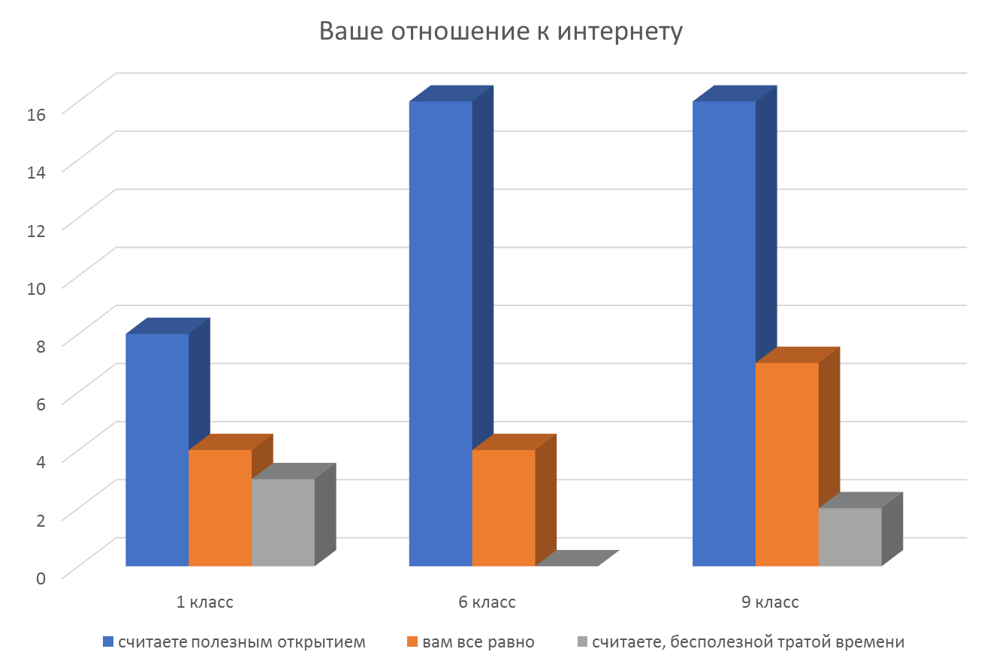

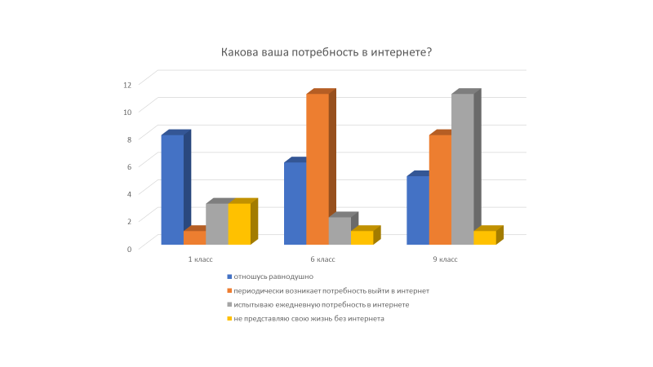

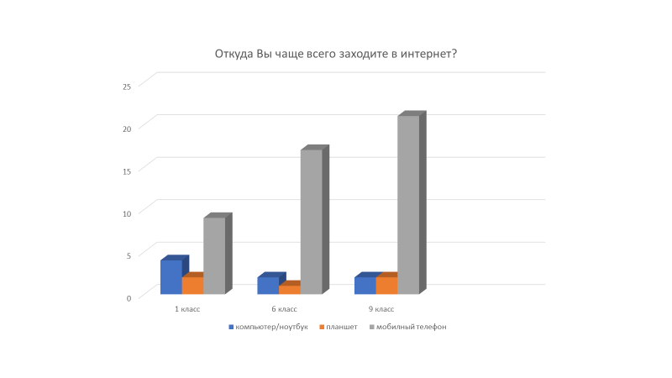

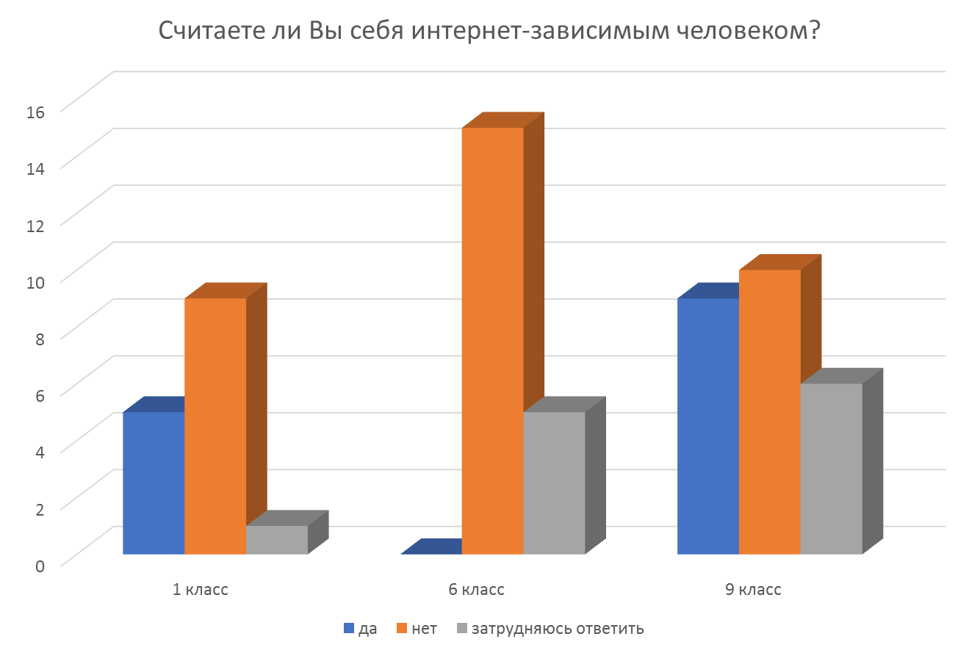

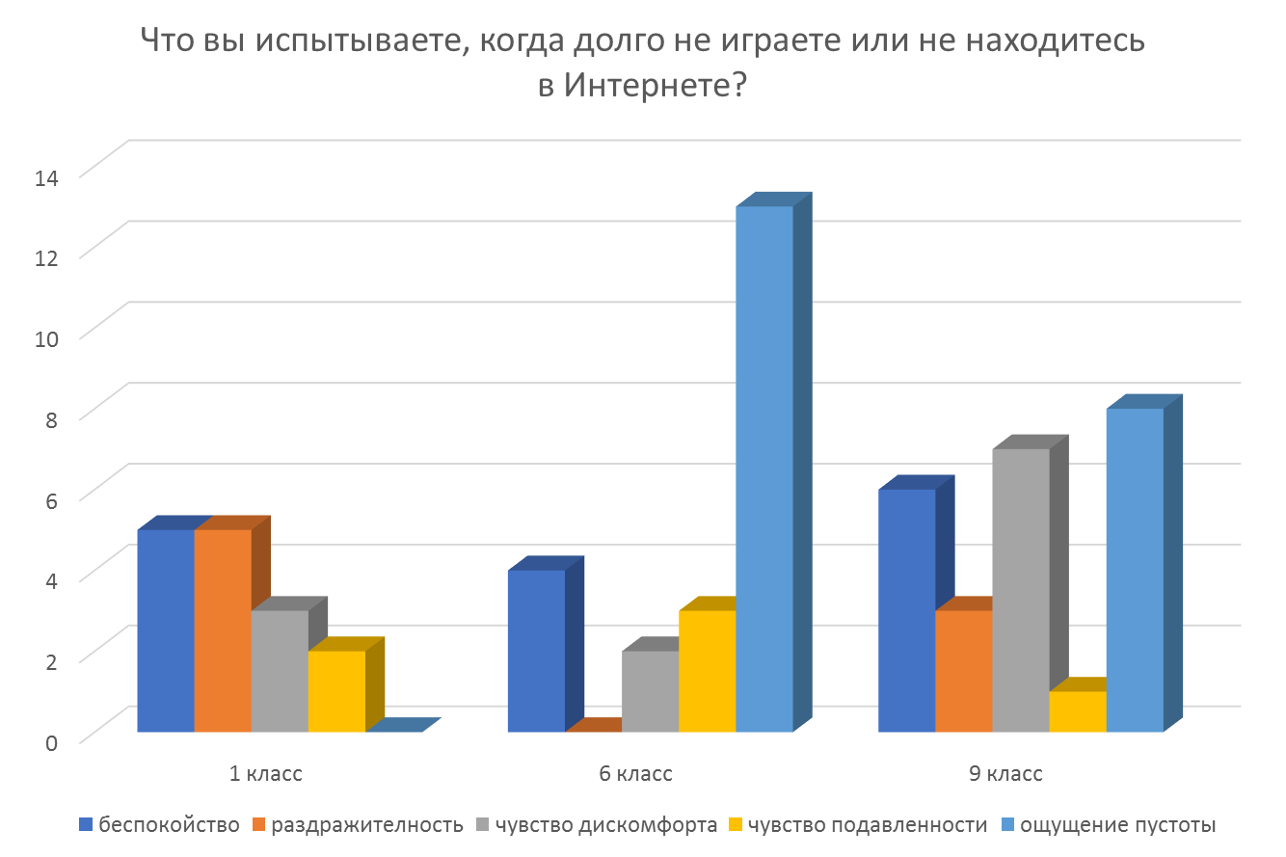

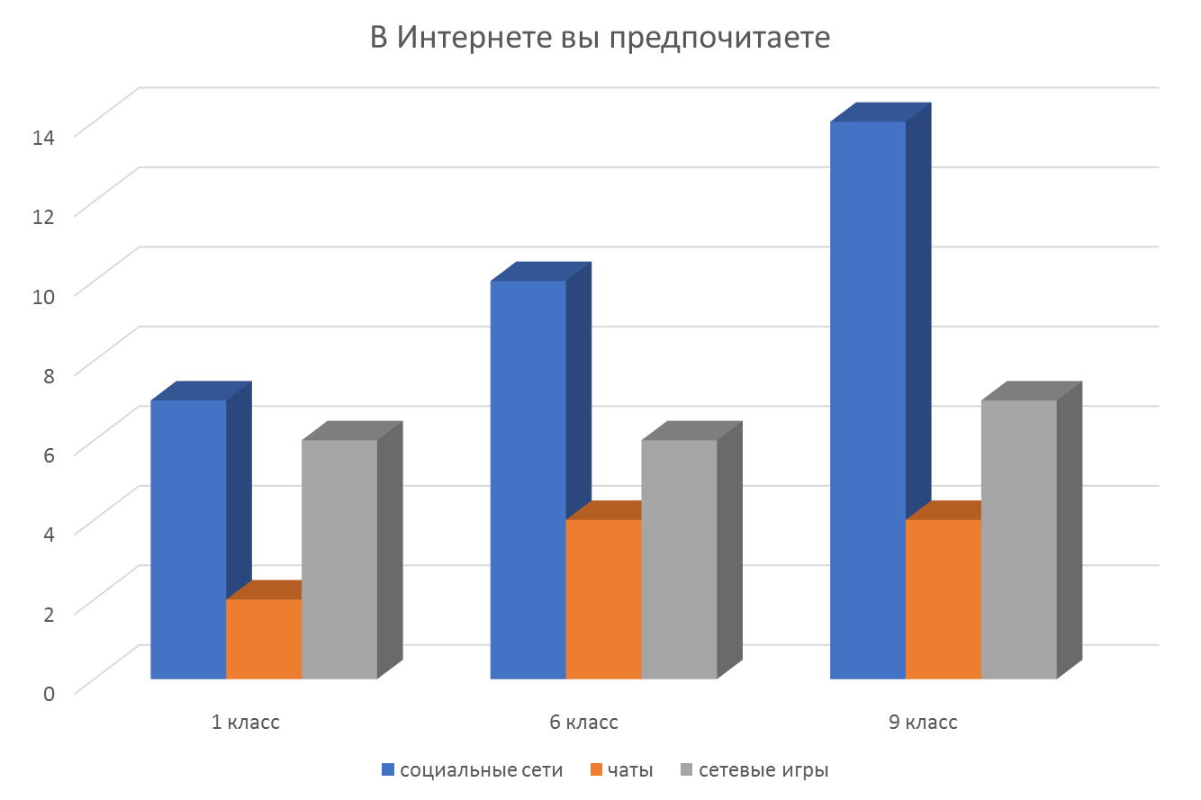

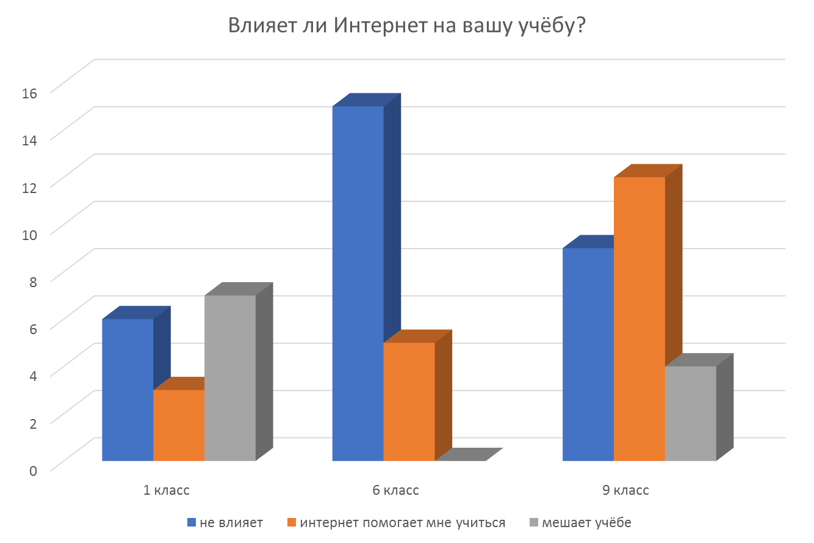

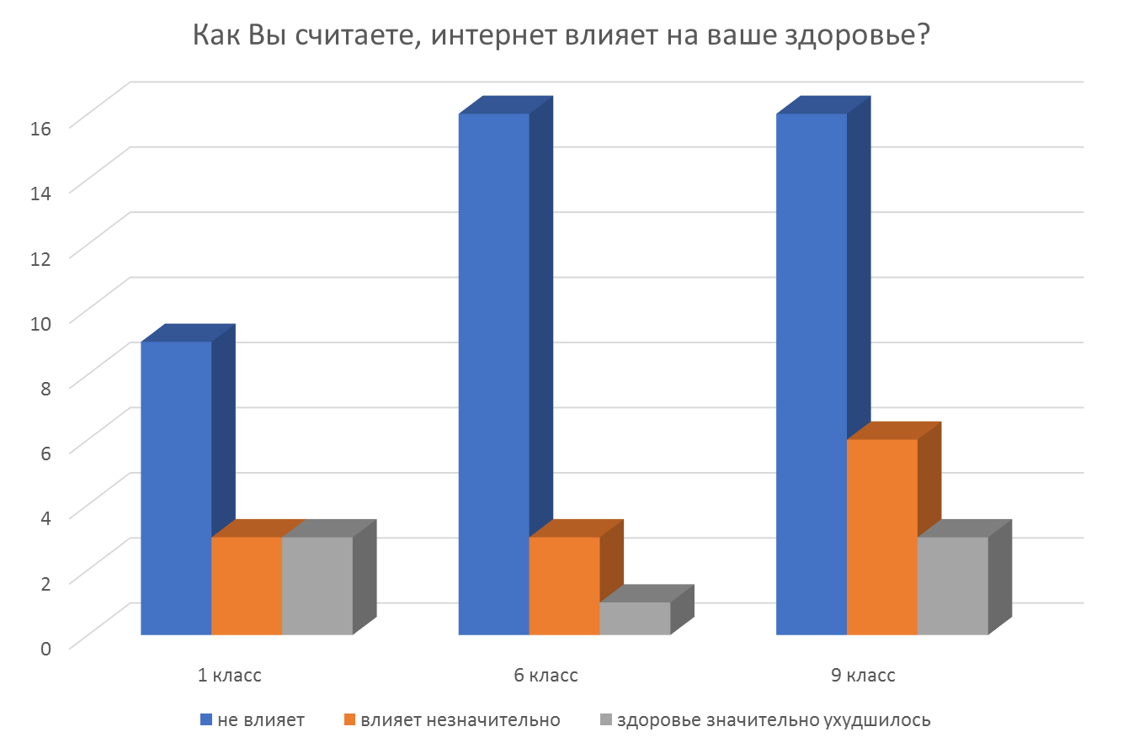

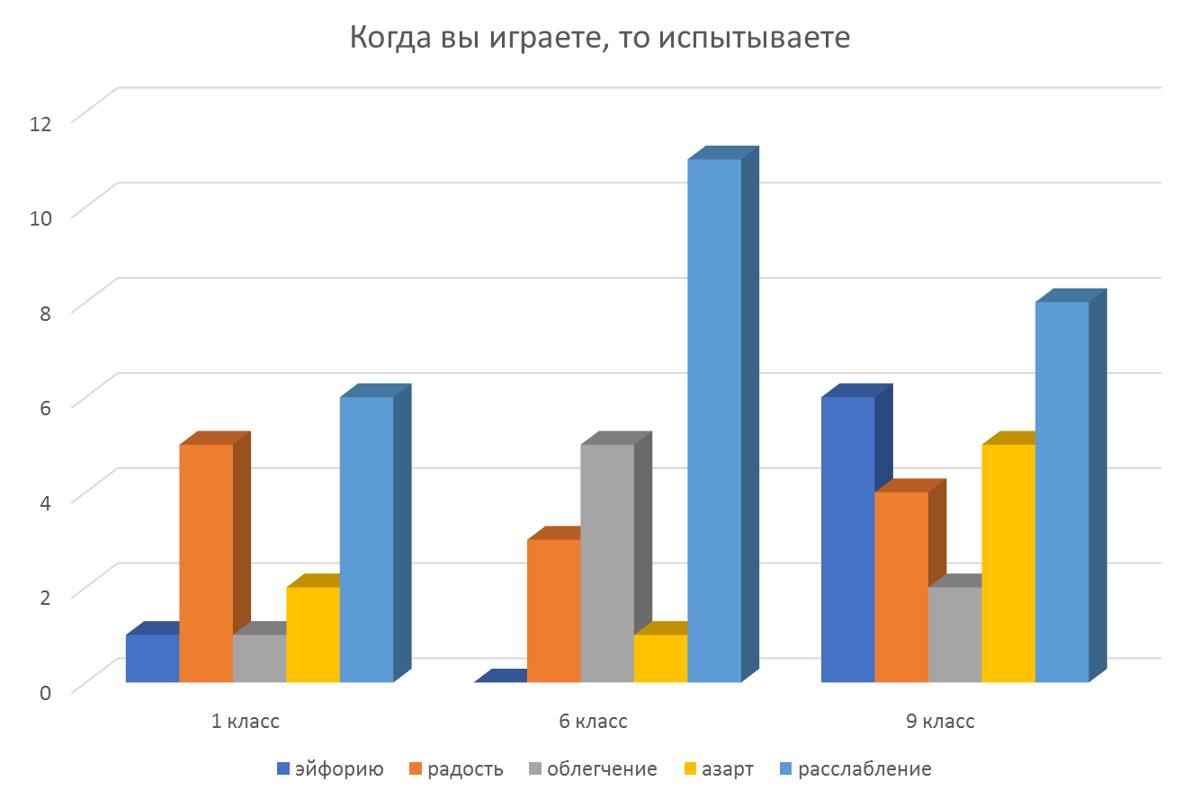

Которые говорят о том, что проблема интернет-зависимости в нашей школе у учеников имеется.

**Как побороть зависимость**

1. Составьте список занятий, которым мешает ваша интернет-зависимость. Включите в него все занятия, которые вам нравятся и которым вы не можете посвящать время из-за того, что постоянно сидите в интернете. Список нужен не для того, чтобы расстроить вас, — он должен мотивировать вас сокращать время, проводимое в сети.
2. Поставьте перед собой цель проводить в интернете не более определенного количества времени. В отличие от некоторых видов зависимости, зависимость от интернета может быть сложно побороть полным отказом от него, поскольку интернет часто используется в повседневной жизни. Однако можно ограничить время, которое вы тратите на это занятие.
3. Используйте внешние отвлекающие факторы. Если кто-то или что-то будет отвлекать вас от интернета, это будет очень полезно. Поскольку отвлекающий фактор будет внешним, это снимет с вас долю ответственности. У вас появится время на другие дела. Можно ставить будильник, который срабатывал бы в момент, когда вам нужно выключить компьютер. Запланируйте различные дела и мероприятия, которые не дали бы вам сидеть в интернете. К примеру, если вы знаете, что вы часто пропадаете в интернете в послеобеденное время, назначайте на это время встречи и дела.
4. Избегайте приложений, сайтов и привычек, которые вы считаете проблемными. Если вы знаете, что в интернете вы часто тратите время на одно и то же, попробуйте полностью отказаться от этого.
5. Занимайтесь спортом. Физическая нагрузка полезна по нескольким причинам. Спорт укрепляет здоровье, повышает настроение, делает человека уверенным в себе, улучшает сон. Если вы хотите побороть зависимость от интернета, спорт может стать занятием, на которое вы сможете тратить время с пользой.

**Заключение**

Нельзя однозначно судить о влиянии социальных сетей на личность человека. Конечно же, во всем есть свои минусы и плюсы. Следует лишь помнить, что всё нужно делать с чувством меры, в том числе и пользоваться Интернетом. Но, тем не менее, я считаю, что социальные сети уже стали болезнью. Трудно найти человека, который не был бы зарегистрирован в какой-либо социальной сети. И что самое плохое, так это то, что почти все они зависимы от этих самых сетей. Хотя общение в сети отнимает кучу реального времени, за которое человек мог бы успеть сделать и повидать много всего интересного.

Люди уже не представляют свою жизнь без Интернета. Сами того не замечая, они меняют реальную жизнь на виртуальную, тем самым нанося вред самому же себе.

Я сам зарегистрирован во многих социальных сетях, и с уверенностью могу сказать, что там «зависают» уже не только взрослые и подростки, но и тысячи детей. Я думаю, это уже можно считать глобальной проблемой, требующей немедленного разрешения. Маленьких детей нужно настраивать на то, что Интернет и социальную сеть нужно использовать по необходимости. В умелых руках они превращаются в помощника – через Интернет можно найти информацию на любую тему, в социальной сети – найти единомышленников, задать вопрос, обратиться с просьбой. Социальные сети помогают нам общаться с родными и близкими людьми на далёком расстоянии. Эти положительные стороны нужно только развивать. Помните, что активное общение через социальные сети является всего лишь дополнением к нашей жизни. И всё зависит лишь от нас самих: как мы сами хотим прожить эту жизнь: «реально» или «виртуально» решать нам.

В завершении своей работы я подготовил информационный стенд для учеников и педагогов нашей школы о поведении в социальных сетях.